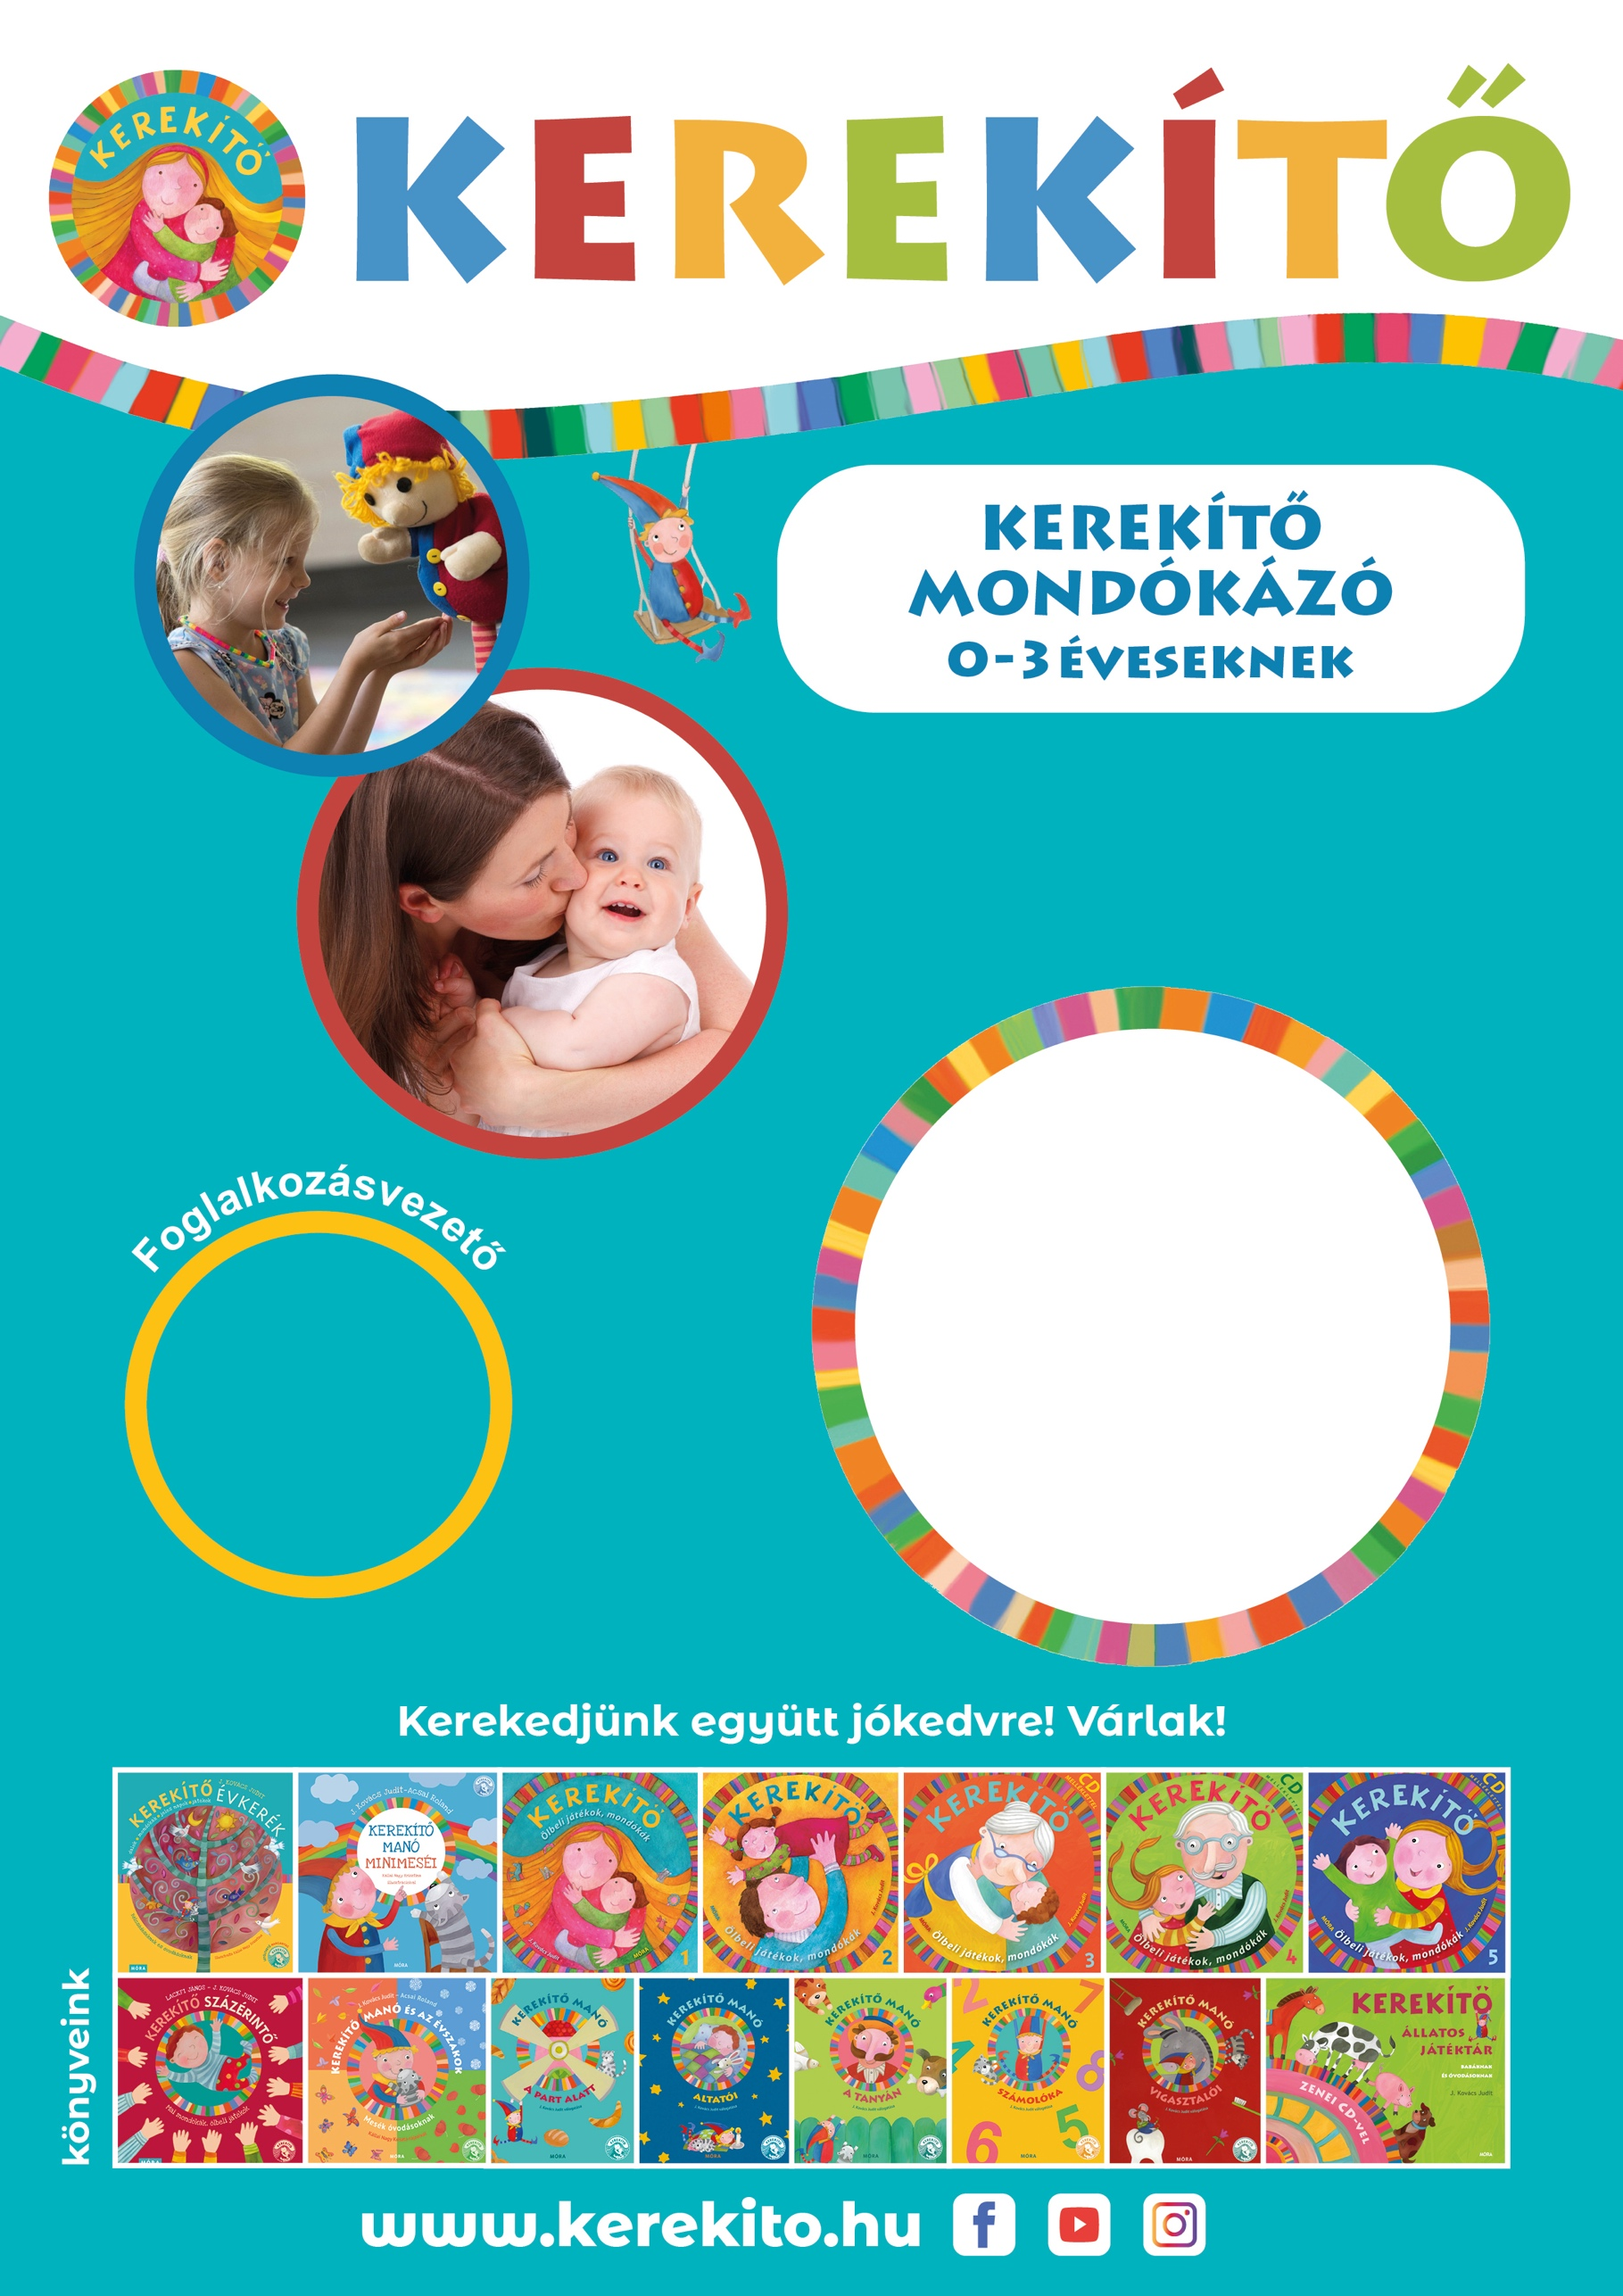

helyszín:  
kitölthető kitölthető kitölth

ető kitölthető kitölthető kitö

csütörtök

kitölthető kitölthető kitölt  
kitölthető

elérhetőség:  
kitölthető kitölthető kitölthető kit  
kitölthető kitölthető kitölthető

Kerekítő manó bábjeleneteivel,   
hangszerjátékkal,   
népi mondókákkal, dalokkal,

kislabdás ejtőernyővel!

**Valakinek Aneve**